Descriptif CCTP – CovaMAT Fresh GREENFIX®

Le présent descriptif CCTP est destiné au maitre d’œuvre souhaitant prescrire les nattes de contrôle de l’érosion et de végétalisation **Covamat Fresh Greenfix** dans leur cahier des charges.

Le maitre d’œuvre prendra soin d’intégrer dans son cahier des charges, le descriptif du produit qu’il aura retenu. En cas de doute sur le choix du produit, Bio Green Solutions est à votre disposition pour vous conseiller le produit le plus adapté en fonction de votre projet (coordonnées en bas de page).

# Descriptifs techniques des matériaux

## Natte anti-érosive pré-ensemencée enrichie Covamat Fresh type 1F (100% paille/foin)

Cette natte a pour rôle de protéger les surfaces nues de talus et berges en sols pauvres et de favoriser leur végétalisation. La natte de contrôle de l’érosion utilisée sera une bionatte pré-ensemencée enrichie en terreau **Covamat Fresh type 1F de marque Greenfix®** ou équivalent. Elle sera composée d’une couche de fibres 100% paille-foin d’environ 450 g/m² maintenue par 2 filets de maintien –définir– [synthétiques en PP] ou [biodégradables en jute] ou [synthétiques renforcés en PP]. Un mélange de semences, de fertilisant et de micro-bactéries est incorporé dans la natte ainsi qu’une **couche de terreau de 5 mm**. L’ensemble sera retenu en sous-face par un film papier. Le poids total de la natte sera de –définir– [~1300 g/m²] pour les nattes avec filets jute ou [~1200 g/m²] pour les nattes avec filets PP et PP renforcé. Les mélanges de semences incorporés à raison de 35 g/m² seront composés de –définir– :

* 30% Ray Grass, 30% Fétuque rouge rampante, 30% Fétuque commune, 10% Pâturin des prés (Mélange Grainier Greenfix **1A**)

ou

* 35% Fétuque rouge rampante, 30% Fétuque commune, 30% Pâturin des prés, 5% Agrostis capillaire (Mélange Grainier Greenfix **2A**)

ou

* 25% Fétuque rouge rampante, 30% Fétuque commune, 20% Pâturin des prés, 5% Agrostis capillaire, 20% Fétuque ovine (Mélange Grainier Greenfix **2B**)

ou

* 27% Ray Grass, 27% Fétuque rouge rampante, 27% Fétuque commune, 12% Pâturin des prés, 3% Trèfle commun, 2% Trèfle rampant, 1% Lotier corniculé, 1% Luzerne lupuline (Mélange Grainier Greenfix **1C**)

ou

* 25% Fétuque rouge rampante, 25% Fétuque commune, 10% Pâturin des prés, 5% Agrostis capillaire, 28% Fétuque ovine, 3% Trèfle commun, 2% Trèfle rampant, 1% Lotier corniculé, 1% Luzerne lupuline (Mélange Grainier Greenfix **2C**)

ou

* 25% Ray Grass, 25% Fétuque rouge rampante, 10% Agrostis capillaire, 15% Fétuque ovine, 5% Trèfle commun, 4% Trèfle rampant, 4% Lotier corniculé, 4% Luzerne lupuline, 4% Trèfle douteux, 4% Trèfle hybride (Mélange Grainier Greenfix **P**).

La natte sera livrée en rouleau de –définir– [1,20 x 20 m] ou [2,40 x 15 m] et sera plaquée au sol à l’aide de –définir– :

* crochets métalliques en forme de J de 4 mm de diamètre d’une longueur –définir– [de 20 cm Type FP200] ou [de 30 cm Type FP300] ou [de 40 cm Type FP400].

ou

* piquets bois munis d’une pièce transversale en tête de longueur 30 cm de type WP300.

## Natte anti-érosive pré-ensemencée enrichie Covamat Fresh type 2F (50% paille/foin – 50% coco)

Cette natte a pour rôle de protéger les surfaces nues de talus et berges en sols pauvres et de favoriser leur végétalisation. La natte de contrôle de l’érosion utilisée sera une bionatte pré-ensemencée enrichie en terreau **Covamat Fresh type 2F de marque Greenfix®** ou équivalent. Elle sera composée d’une couche de fibres 50% paille-foin et 50% coco d’environ 450 g/m² maintenue par 2 filets de maintien –définir– [synthétiques en PP] ou [biodégradables en jute] ou [synthétiques renforcés en PP]. Un mélange de semences, de fertilisant et de micro-bactéries est incorporé dans la natte ainsi qu’une **couche de terreau de 5mm**. L’ensemble sera retenu en sous-face par un film papier. Le poids total de la natte sera de –définir– [~1300 g/m²] pour les nattes avec filets jute ou [~1200 g/m²] pour les nattes avec filets PP et PP renforcé. Les mélanges de semences incorporés à raison de 35 g/m² seront composés de –définir– :

* 30% Ray Grass, 30% Fétuque rouge rampante, 30% Fétuque commune, 10% Pâturin des prés (Mélange Grainier Greenfix **1A**)

ou

* 35% Fétuque rouge rampante, 30% Fétuque commune, 30% Pâturin des prés, 5% Agrostis capillaire (Mélange Grainier Greenfix **2A**)

ou

* 25% Fétuque rouge rampante, 30% Fétuque commune, 20% Pâturin des prés, 5% Agrostis capillaire, 20% Fétuque ovine (Mélange Grainier Greenfix **2B**)

ou

* 27% Ray Grass, 27% Fétuque rouge rampante, 27% Fétuque commune, 12% Pâturin des prés, 3% Trèfle commun, 2% Trèfle rampant, 1% Lotier corniculé, 1% Luzerne lupuline (Mélange Grainier Greenfix **1C**)

ou

* 25% Fétuque rouge rampante, 25% Fétuque commune, 10% Pâturin des prés, 5% Agrostis capillaire, 28% Fétuque ovine, 3% Trèfle commun, 2% Trèfle rampant, 1% Lotier corniculé, 1% Luzerne lupuline (Mélange Grainier Greenfix **2C**)

ou

* 25% Ray Grass, 25% Fétuque rouge rampante, 10% Agrostis capillaire, 15% Fétuque ovine, 5% Trèfle commun, 4% Trèfle rampant, 4% Lotier corniculé, 4% Luzerne lupuline, 4% Trèfle douteux, 4% Trèfle hybride (Mélange Grainier Greenfix **P**).

La natte sera livrée en rouleau de –définir– [1,20 x 20 m] ou [2,40 x 15 m] et sera plaquée au sol à l’aide de –définir– :

* crochets métalliques en forme de J de 4 mm de diamètre d’une longueur –définir– [de 20 cm Type FP200] ou [de 30 cm Type FP300] ou [de 40 cm Type FP400].

ou

* piquets bois munis d’une pièce transversale en tête de longueur 30 cm de type WP300.

## Natte anti-érosive pré-ensemencée enrichie Covamat Fresh type 3F (100% coco)

Cette natte a pour rôle de protéger les surfaces nues de talus et berges en sols pauvres et de favoriser leur végétalisation. La natte de contrôle de l’érosion utilisée sera une bionatte pré-ensemencée enrichie en terreau **Covamat Fresh type 3F de marque Greenfix®** ou équivalent. Elle sera composée d’une couche de fibres 100% coco d’environ 450 g/m² maintenue par 2 filets de maintien –définir– [synthétiques en PP] ou [biodégradables en jute] ou [synthétiques renforcés en PP]. Un mélange de semences, de fertilisant et de micro-bactéries est incorporé dans la natte ainsi qu’une **couche de terreau de 5mm**. L’ensemble sera retenu en sous-face par un film papier. Le poids total de la natte sera de –définir– [~1300 g/m²] pour les nattes avec filets jute ou [~1200 g/m²] pour les nattes avec filets PP et PP renforcé. Les mélanges de semences incorporés à raison de 35 g/m² seront composés de –définir– :

* 30% Ray Grass, 30% Fétuque rouge rampante, 30% Fétuque commune, 10% Pâturin des prés (Mélange Grainier Greenfix **1A**)

ou

* 35% Fétuque rouge rampante, 30% Fétuque commune, 30% Pâturin des prés, 5% Agrostis capillaire (Mélange Grainier Greenfix **2A**)

ou

* 25% Fétuque rouge rampante, 30% Fétuque commune, 20% Pâturin des prés, 5% Agrostis capillaire, 20% Fétuque ovine (Mélange Grainier Greenfix **2B**)

ou

* 27% Ray Grass, 27% Fétuque rouge rampante, 27% Fétuque commune, 12% Pâturin des prés, 3% Trèfle commun, 2% Trèfle rampant, 1% Lotier corniculé, 1% Luzerne lupuline (Mélange Grainier Greenfix **1C**)

ou

* 25% Fétuque rouge rampante, 25% Fétuque commune, 10% Pâturin des prés, 5% Agrostis capillaire, 28% Fétuque ovine, 3% Trèfle commun, 2% Trèfle rampant, 1% Lotier corniculé, 1% Luzerne lupuline (Mélange Grainier Greenfix **2C**)

ou

* 25% Ray Grass, 25% Fétuque rouge rampante, 10% Agrostis capillaire, 15% Fétuque ovine, 5% Trèfle commun, 4% Trèfle rampant, 4% Lotier corniculé, 4% Luzerne lupuline, 4% Trèfle douteux, 4% Trèfle hybride (Mélange Grainier Greenfix **P**).

La natte sera livrée en rouleau de –définir– [1,20 x 20 m] ou [2,40 x 15 m] et sera plaquée au sol à l’aide de –définir– :

* crochets métalliques en forme de J de 4 mm de diamètre d’une longueur –définir– [de 20 cm Type FP200] ou [de 30 cm Type FP300] ou [de 40 cm Type FP400].

ou

* piquets bois munis d’une pièce transversale en tête de longueur 30 cm de type WP300.

# Mise en œuvre des matériaux

Les procédés de mise en œuvre décrits ci-après sont applicables pour l’ensemble des nattes Covamat Fresh de Greenfix.

## Mise en œuvre sur talus sec

La natte pré-ensemencée **Covamat Fresh de Greenfix** sera mise en place sur une surface qui aura préalablement été préparée : le sol sera nivelé et suffisamment compacté. Il sera débarrassé de tout ce qui pourrait gêner le bon placage de la natte sur le sol nu (grosses pierres, racines, branches, végétation …).

Les nattes **Covamat Fresh** constituant une solution de contrôle de l’érosion vivante, elles requièrent d’être mise en place dans les plus brefs délais après réception.

Une tranchée de 15 cm x 15 cm est réalisée le long du sommet et du pied du talus pour effectuer l’ancrage de la natte. Le lé est fixé au fond de la tranchée qui est ensuite remplie de terre puis compactée.

Une fois l’ancrage de départ effectué, les rouleaux sont déroulés dans le sens de la pente (voir schéma). Le recouvrement entre chaque bord et extrémité de lé sera de 10 cm minimum et respectera le sens d’écoulement des eaux, afin d’éviter tout risque d’arrachement de la natte par ruissellement.

La natte sera fixée au sol à l’aide de crochets métalliques (ou autres fixations adaptées) à raison de X U/m² –définir–. Un soin particulier sera apporté aux fixations installées au niveau des zones de recouvrement.

Une fois installées, les nattes **Covamat Fresh** seront arrosées pendant au moins les 3 premières semaines suivant leur installation. La natte doit impérativement être maintenue humide pour que le film papier retenant les semences se dégrade permettant ainsi aux semences de s’enraciner dans le sol sous-jacent.

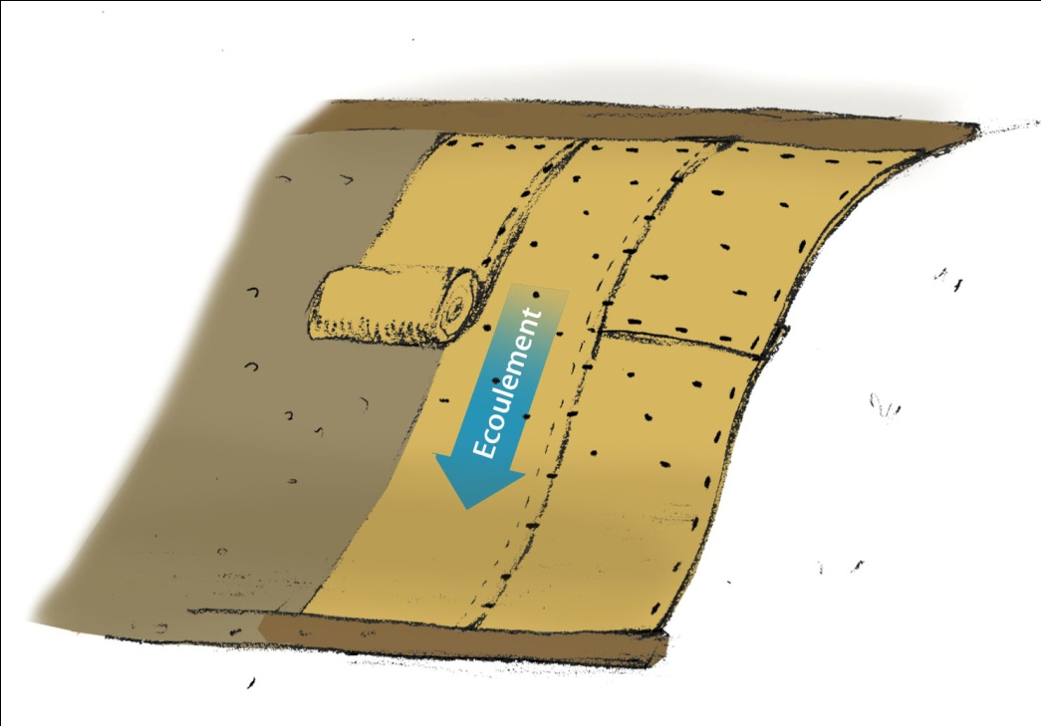

*Principe d’installation des nattes Greenfix sur talus*

## Mise en œuvre sur berge, canal ou fossé

La natte de contrôle de l’érosion Covamat Fresh de Greenfix sera mise en place sur une surface qui aura préalablement été préparée : le sol sera nivelé et suffisamment compacté. Il sera débarrassé de tout ce qui pourrait gêner le bon placage de la natte sur le sol nu (grosses pierres, racines, branches, végétation …).

Les nattes **Covamat Fresh** constituant une solution de contrôle de l’érosion vivante, elles requièrent d’être mise en place dans les plus brefs délais après réception.

Une tranchée de 15 cm x 15 cm est réalisée parallèlement à la pente au début de la zone à protéger pour l’ancrage de la natte.

Une fois l’ancrage de départ effectué, les rouleaux sont déroulés perpendiculairement à la pente (voir schéma). Le recouvrement entre chaque bord et extrémité de lé sera de 10 cm minimum et respectera le sens d’écoulement des eaux, afin d’éviter tout risque d’arrachement de la natte par le courant ou le ruissellement.

La natte sera fixée au sol à l’aide de crochets métalliques (ou autres fixations adaptées) à raison de X U/m² –définir–.

Arrivé à la fin de la surface à couvrir, l’extrémité du lé sera à nouveau fixée dans une tranchée de 15 x 15 cm, qui sera ensuite rebouchée puis compactée. Un soin particulier sera apporté aux fixations installées au niveau des zones de recouvrement.

Une fois installées, les nattes **Covamat Fresh** seront arrosées pendant au moins les 3 premières semaines suivant leur installation. La natte doit impérativement être maintenue humide pour que le film papier retenant les semences se dégrade permettant ainsi aux semences de s’enraciner dans le sol sous-jacent.

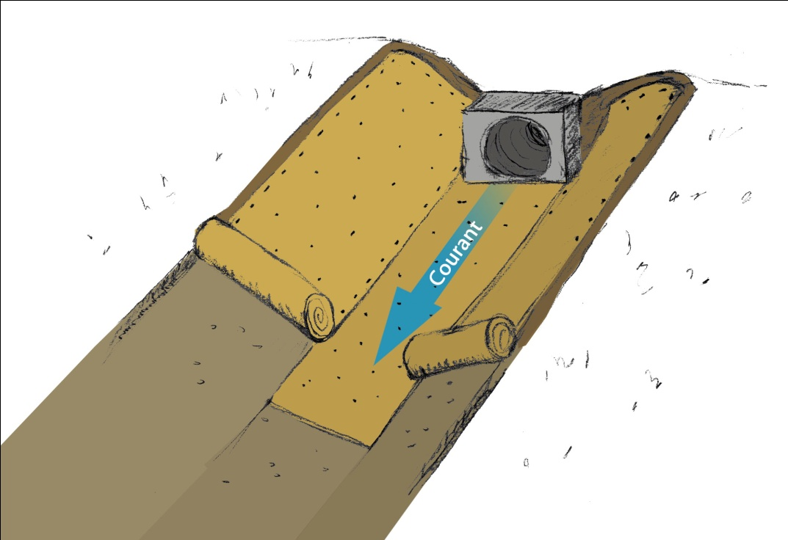

*Principe d’installation des nattes Greenfix sur berges, canal ou fossé*